ЧЁВАШ РЕСПУБЛИКИН  +,Н, ШУПАШКАР  ХУЛА ДЕПУТАЧ,СЕН  ПУХЁВ,  ЙЫШЁНУ |  | НОВОЧЕБОКСАРСКОЕ  ГОРОДСКОЕ  СОБРАНИЕ ДЕПУТАТОВ  ЧУВАШСКОЙ РЕСПУБЛИКИ  РЕШЕНИЕ

29 августа 2024 года № С 63-2

О внесении изменений в Правила землепользования и застройки в городском округе Новочебоксарск Чувашской Республики

В соответствии со статьей 33 Градостроительного кодекса Российской Федерации, Федеральным законом от 06.10.2003 г. № 131-ФЗ «Об общих принципах организации местного самоуправления в Российской Федерации», Правилами землепользования и застройки в городском округе Новочебоксарск Чувашской Республики, утвержденными решением Новочебоксарского городского Собрания депутатов Чувашской Республики от 18.12.2006 г. № С 18-3, с учетом результатов публичных слушаний, состоявшихся 27.02.2024 г. и 06.08.2024 г., руководствуясь статьей 26 Устава города Новочебоксарска Чувашской Республики, Новочебоксарское городское Собрание депутатов Чувашской Республики р е ш и л о:
1. Внести изменения в Правила землепользования и застройки в городском округе Новочебоксарск Чувашской Республики, утвержденных решением Новочебоксарского городского Собрания депутатов Чувашской Республики от 18.12.2006 № С 18-3, согласно приложению к настоящему решению.
2. Настоящее решение вступает в силу после его официального опубликования (обнародования).

Заместитель председателя
Новочебоксарского городского
Собрания депутатов
Чувашской Республики Д.Н. Игнатьев

Глава города Новочебоксарска
Чувашской Республики М.Л. Семенов

Приложение
к решению Новочебоксарского городского Собрания депутатов Чувашской Республики
от 29 августа 2024 года № С 63-2

В Правила землепользования и застройки в городском округе Новочебоксарск Чувашской Республики внести следующие изменения:

1. В текстовую часть Правил внести изменения в соответствии с изменениями и дополнениями, внесенными в Земельный и Градостроительный кодексы Российской Федерации и другими нормативными актами:

1.1 в статье 1 предусмотреть следующие изменения:
а) в пункте 2.32 после слов «реконструкции линейного объекта» вставить слова «(за исключением случаев, при которых для строительства, реконструкции линейного объекта не требуется подготовка документация по планировке территории), требованиям, установленным проектом планировки территории, в случае выдачи разрешения на строительство линейного объекта, для размещения которого не требуется образование земельного участка,»;
б) в пункте 2.33 после слов «реконструкции линейного объекта проекту планировки территории и проекту межевания территории» вставить слова «(за исключением случаев, при которых для строительства, реконструкции линейного объекта не требуется подготовка документации по планировке территории), проекту планировки территории в случае выдачи разрешения на ввод в эксплуатацию линейного объекта, для размещения которого не требуется образование земельного участка,»;

1.2. В статье 2 предусмотреть следующие изменения:
- в пункт 5 добавить подпункт 2.1 следующего содержания:
2.1) требования к архитектурно-градостроительному облику объектов капитального строительства;

1.3. В статье 3 предусмотреть следующие изменения:
- в пункте 1 исключить слова «независимо от форм собственности»;

1.4. В статье 28 предусмотреть следующие изменения:
а) в пункте 3 добавить подпункты 7 и 8 следующего содержания:
7) планируется осуществление комплексного развития территории;
8) планируется строительство объектов индивидуального жилищного строительства с привлечением денежных средств участников долевого строительства в соответствии с Федеральным законом от 30 декабря 2004 года № 214-ФЗ «Об участии в долевом строительстве многоквартирных домов и иных объектов недвижимости и о внесении изменений в некоторые законодательные акты Российской Федерации».
б) добавить пункт 7 следующего содержания:
7. Особенности подготовки документации по планировке территории садоводства или огородничества устанавливаются Федеральным законом от 29 июля 2017 года № 217-ФЗ «О ведении гражданами садоводства и огородничества для собственных нужд и о внесении изменений в отдельные законодательные акты Российской Федерации».

1.5. В статье 30 предусмотреть следующие изменения:
а) во 2 абзац пункта 2 внести следующие изменения:
- подпункт 1 изложить в следующей редакции:
1) лицами, с которыми заключены договоры о комплексном развитии территории;
- подпункт 2 признать утратившим силу;
б) в пункте 8 подпункт 2 изложить с следующей редакции:
2) территории в границах земельного участка, предоставленного садоводческому или огородническому некоммерческому товариществу для ведения садоводства или огородничества;
в) в пункте 9 слова «через пятнадцать рабочих дней» заменить словами «через двадцать рабочих дней»;

1.6. В статье 31 предусмотреть следующие изменения:
а) в подпункт 3 пункта 12 после слов «в письменной форме» вставить слова «или в форме электронного документа»;
б) в пункте 28 после слов «для которой установлен такой градостроительный регламент» добавить слова «, в границах территории, подлежащей комплексному развитию»;

1.7. В статье 31 предусмотреть следующие изменения:
- добавить пункт 5.1 следующего содержания:
5.1. Проект внесения изменений в правила землепользования и застройки, предусматривающих приведение данных правил в соответствие с ограничениями использования объектов недвижимости, установленными на приаэродромной территории, рассмотрению комиссией не подлежит.

2. В Части II предусмотреть следующие изменения:

2.1. В статье 32 предусмотреть следующие изменения:
- добавить пункт 5.1 следующего содержания:
5.1. Проект внесения изменений в правила землепользования и застройки, предусматривающих приведение данных правил в соответствие с ограничениями использования объектов недвижимости, установленными на приаэродромной территории, рассмотрению комиссией не подлежит.

2.2. В статье 34 предусмотреть следующие изменения:
- в подпункте 2 пункта 3 слова «развития генеральным планом» заменить словами «развития, определенных генеральным планом»;
- в пункте 4 карту изложить в новой редакции:
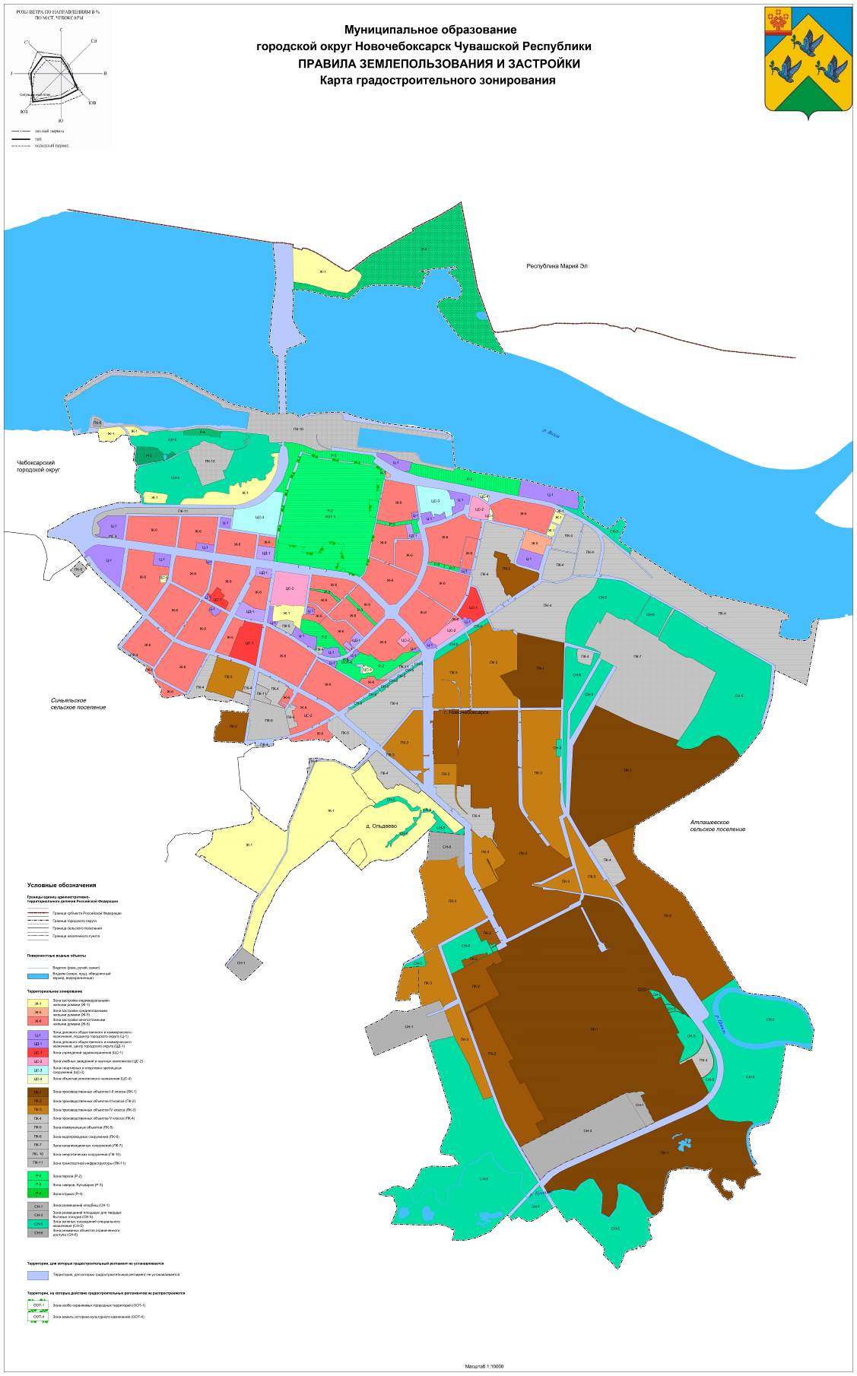;

2.3. В статье 35 предусмотреть следующие изменения:
- в пункте 3 карту изложить в новой редакции:
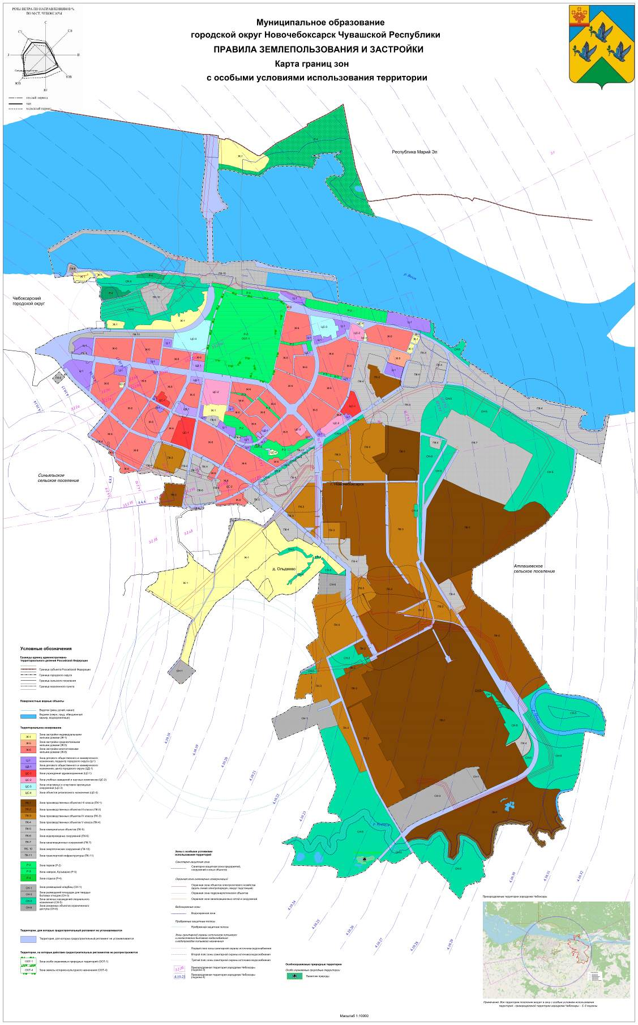;

2.4. В наименовании главы 9 исключить слова «и устойчивому»;
2.5. В статье 36 предусмотреть следующие изменения:
- по тексту статьи исключить слова «и устойчивому»;
- в пункте 3 в наименовании карты исключить слова «и устойчивому»;
- карту изложить в новой редакции:
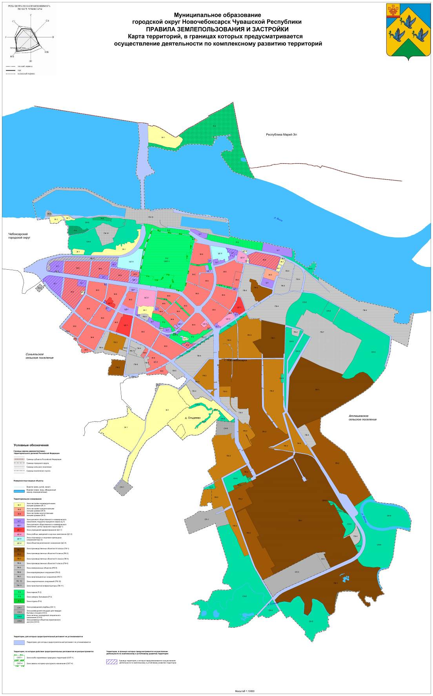;
3. В Части III предусмотреть следующие изменения:

3.1. В пункте 1 статьи 37 предусмотреть следующие изменения:
- в наименовании территориальных зон ПК-1, ПК-2, ПК-3, ПК-4, и ПК-5 исключить слово «размещения»;

3.2. В наименовании таблицы 1 статьи 39 слова «территориальных зоны» заменить словами «территориальных зон»;

3.3. В таблице 2 статьи 42 слова «Здание детского образовательного учреждения, в том числе дошкольного» заменить словами «Здание дошкольного, начального и среднего образования»;

3.4. В таблице 3 статьи 44 в разделе «Жилая застройка» во втором столбце для видов 2.5 и 2.6 предусмотреть следующие изменения соответственно:
- слова «Среднеэтажный жилой домов» заменить словами «Среднеэтажный жилой дом»;
- слова «Многоэтажный жилой домов» заменить словами «Многоэтажный жилой дом»;

3.5. Второй абзац пункта 5 статьи 45 изложить в следующей редакции:
Стоянки для хранения автомобилей и других мототранспортных средств, принадлежащих инвалидам, следует предусматривать в радиусе пешеходной доступности согласно пункту 5.2.2 СП 59.13330.2020.;

3.6. В таблице 5 статьи 50 внести следующие изменения:
а) в разделе «Основные виды и параметры разрешенного использования земельных участков и объектов капитального строительства» предусмотреть следующие изменения:
- в пункте 3 слова «Для ведения личного подсобного хозяйства» заменить словами «Для ведения личного подсобного хозяйства (приусадебный земельный участок)»;
- в пункте 12 слова «Культурное использование» заменить словами «Культурное развитие»;
- в пункте 13 слова «Ведение садоводства» заменить словами «Ведение садоводства *(7)»;
б) в разделе «Условно разрешенные виды и параметры использования земельных участков и объектов капитального строительства» в пункте 2 слова «Среднеэтажная застройка» заменить словами «Среднеэтажная жилая застройка»;
в) после таблицы добавить сноску следующего содержания:
*(7) – для земельных участков на территории садоводческого некоммерческого товарищества;

3.7. В таблице 6 статьи 51 в разделе «Основные виды и параметры разрешенного использования земельных участков и объектов капитального строительства» предусмотреть следующие изменения:
- в пункте 5 слова «Дошкольное, начальное и среднее образование» заменить словами «Дошкольное, начальное и среднее общее образование»;

3.8. В таблице 7 статьи 52 в разделе «Основные виды и параметры разрешенного использования земельных участков и объектов капитального строительства» в пункте 7 слова «Дошкольное, начальное и среднее образование» заменить словами «Дошкольное, начальное и среднее общее образование»;

3.9. В таблице 11 статьи 54 внести следующие изменения:
- в разделе «Основные виды и параметры разрешенного использования земельных участков и объектов капитального строительства» в пункте 14 слова «Развлечения» заменить словами «Развлечение»;

3.10. В таблице 12 статьи 55 внести следующие изменения:
а) в разделе «Основные виды и параметры разрешенного использования земельных участков и объектов капитального строительства»:
- добавить пункт 5 следующего содержания:
5 | 3.8.1 | Государственное  управление | 4/22 | 0,2 - 1,0 | 15/50 | п. 3 настоя  щей статьи
- пункты с 5 по 16 считать соответственно пунктами с 6 по 17;
- для вида разрешенного использования 4.3 «Рынки» предельные размеры земельных участков с «0,06-0,1» заменить на «0,06-0,3»;
б) в разделе «Условно разрешенные виды и параметры использования земельных участков и объектов капитального строительства» в пункте 2 слова «Дошкольное, начальное и среднее образование» заменить словами «Дошкольное, начальное и среднее общее образование»;

3.11. В таблице 14 статьи 57 внести следующие изменения:
- в разделе «Условно разрешенные виды и параметры использования земельных участков и объектов капитального строительства» в пункте 5 слова «Развлечения» заменить словами «Развлечение»;

3.12. В таблице 15 статьи 58 внести следующие изменения:
- в разделе «Основные виды и параметры разрешенного использования земельных участков и объектов капитального строительства» в пункте 3 слова «Развлечения» заменить словами «Развлечение»;

3.13. В таблице 18 статьи 61 в разделе «Основные виды и параметры разрешенного использования земельных участков и объектов капитального строительства» внести следующие изменения:
- в пункте 4 слова «Автомобильно-строительная промышленность» заменить словами «Автомобилестроительная промышленность»;
- в пункте 10 слова «Склады» заменить словами «Склад»;

3.14. В таблице 19 статьи 62 в разделе «Основные виды и параметры разрешенного использования земельных участков и объектов капитального строительства» предусмотреть следующие изменения:
- столбец 6 пункта 3 изложить в следующей редакции: «*/75»;
- в пункте 6 слова «Автомобильно-строительная промышленность» заменить словами «Автомобилестроительная промышленность»;
- в пункте 12 слова «Склады» заменить словами «Склад»;

3.15. В таблице 20 статьи 63 предусмотреть следующие изменения:
а) в наименовании таблицы исключить слова «и коммунально-складских»;
б) в разделе «Основные виды и параметры разрешенного использования земельных участков и объектов капитального строительства»:
- в пункте 13 слова «Склады» заменить словами «Склад»;
- столбец 6 пункта 15 изложить в следующей редакции: «*/75»;
- пункты с 6 по 19 считать соответственно пунктами с 5 по 16 по порядку;

3.16. В таблице 21 статьи 64 предусмотреть следующие изменения:
а) в разделе «Основные виды и параметры разрешенного использования земельных участков и объектов капитального строительства» внести следующие изменения:
- столбец 6 пункта 4 изложить в следующей редакции: «*/75»;
- в пункте 9 слова «Склады» заменить словами «Склад»;
б) в разделе «Условно разрешенные виды и параметры использования земельных участков и объектов капитального строительства» в пункте 2 слова «Торговые центры (Торгово-развлекательные центры)» заменить словами «Объекты торговли (торговые центры, торгово-развлекательные центры (комплексы)»;

3.17. В статье 65 предусмотреть следующие изменения:
а) в наименовании статьи исключить слово «размещения»;
б) в таблице 22 в разделе «Основные виды и параметры разрешенного использования земельных участков и объектов капитального строительства» внести следующие изменения:
- столбец 6 пункта 4 изложить в следующей редакции: «*/50»;
- в пункте 5 слова «Склады» заменить словами «Склад»;
3.18. В таблице 23 статьи 66 в разделе «Условно разрешенные виды и параметры использования земельных участков и объектов капитального строительства» в пункте 4 слова «Склады» заменить словами «Склад»;

3.19. В статье 69 предусмотреть следующие изменения:
а) определить нумерацию пункта 4, следующего за пунктом 1, пунктом 2;
б) в таблице 26 в разделе «Основные виды и параметры разрешенного использования земельных участков и объектов капитального строительства» внести следующие изменения:
- добавить пункт 1 следующего содержания:
1 | 2.7.1 | Хранение автотранспорта | не подлежит установлению | не подлежит установлению | не подлежит установлению | п. 5 настоящей статьи
- пункты с 1 по 7 считать соответственно пунктами со 2 по 8 по порядку;
- добавить пункт 9 следующего содержания:
9 | 7.2.2 | Обслуживание перевозок пассажиров | 6/30 | 0,5 - 3,0 | 15/60 | п. 3 настоящей статьи
- пункты с 8 по 11 считать соответственно пунктами с 10 по 13 по порядку;
в) в таблице 26 в разделе «Условно разрешенные виды и параметры использования земельных участков и объектов капитального строительства» в пункте 5 слова «Склады» заменить словами «Склад»;

3.20. В таблице 28 статьи 71 в разделе «Основные виды и параметры разрешенного использования земельных участков и объектов капитального строительства» в пункте 2 слова «Развлечения» заменить словами «Развлечение»;

3.21. В таблице 30 статьи 72 в разделе «Основные виды и параметры разрешенного использования земельных участков и объектов капитального строительства» в пункте 1 слова «Развлечения» заменить словами «Развлечение»;

3.22. В таблице 32 статьи 73 в разделе «Основные виды и параметры разрешенного использования земельных участков и объектов капитального строительства» в пункте 2 слова «Развлечения» заменить словами «Развлечение»;

3.23. В статье 77 предусмотреть следующие изменения:
- в наименовании статьи и таблицы 26 слово «размещения» заменить словом «зеленых»;

3.24. В статье 80 предусмотреть следующие изменения:
- таблицу 39 изложить в следующей редакции:

Таблица 39 - Перечень зон с особыми условиями использования территорий
Наименование зоны | Нормативный правовой акт

Зоны с особыми условиями использования территорий согласно ч. 4 ст. 1 Градостроительного кодекса РФ
Охранные зоны объектов электросетевого хозяйства | Постановление Правительства Российской Федерации от 24.02.2009 N 160 "О порядке установления охранных зон объектов электросетевого хозяйства и особых условий использования земельных участков, расположенных в границах таких зон"
Охранная зона объектов системы газоснабжения | Федеральный закон от 31.03.1999 N 69-ФЗ "О газоснабжении в Российской Федерации"  Постановление Правительства РФ от 20.11.2000 N 878 "Об утверждении Правил охраны газораспределительных сетей"
Охранные зоны линий и сооружений связи и линий и сооружений радиофикации | Постановление Правительства РФ от 09.06.1995 N 578 "Об утверждении Правил охраны линий и сооружений связи Российской Федерации"
Охранные зоны трубопроводов | "Правила охраны магистральных трубопроводов", утвержденные Постановлением Госгортехнадзора РФ от 24.04.1992 N 9, утвержденные Заместителем Министра топлива и энергетики 29.04.1992, в редакции постановления Госгортехнадзора РФ от 23.11.1994 №61
Охранные зоны геодезических пунктов | «Положение об охранных зонах пунктов государственной геодезической сети, государственной нивелирной сети и государственной гравиметрической сети», утвержденное Постановлением Правительства РФ от 21 августа 2019 г. N 1080  "Об охранных зонах пунктов государственной геодезической сети, государственной нивелирной сети и государственной гравиметрической сети"
Охранные зоны морских портов | Федеральный закон от 08.11.2007 N 261-ФЗ "О морских портах в Российской Федерации и о внесении изменений в отдельные законодательные акты Российской Федерации"
Охранные зоны стационарных пунктов наблюдений за состоянием окружающей природной среды | Постановление Правительства РФ от 17.03.2021 г. №392 «Об утверждении Положения об охранной зоне стационарных пунктов наблюдений за состоянием окружающей среды, ее загрязнением, о признании утратившим силу постановления Правительства Российской Федерации от 27.08.1999 г. №972 и признании не действующим на территории Российской Федерации постановления Совета Министров СССР от 06.01.1983 г. №19»
Охранные зоны железных дорог | Приказ Минтранса РФ от 6 августа 2008 N 126 "Об утверждении Норм отвода земельных участков, необходимых для формирования полосы отвода железных дорог, а также норм расчета охранных зон железных дорог"
Охранные зоны объектов, находящихся на землях, подвергшихся радиоактивному и химическому загрязнению | Постановление Правительства РФ от 27.02.2004 N 112 "Об использовании земель, подвергшихся радиоактивному и химическому загрязнению, проведении на них мелиоративных и культуртехнических работ, установлении охранных зон и сохранении находящихся на этих землях объектов"
Санитарно-защитные зоны и санитарные разрывы | СанПиН 2.2.1/2.1.1.1200-03 "Санитарно-защитные зоны и санитарная классификация предприятий, сооружений и иных объектов"  СП 42.13330.2016 «Градостроительство. Планировка и застройка городских и сельских поселений»  СП 2.6.1.2216-07 "Санитарно-защитные зоны и зоны наблюдения радиационных объектов. Условия эксплуатации и обоснование границ"
Зоны охраны объектов культурного наследия (памятников истории и культуры) народов Российской Федерации | Федеральный закон от 25.06.2002 N 73-ФЗ "Об объектах культурного наследия (памятниках истории и культуры) народов Российской Федерации", ст. 34
Защитные зоны объектов культурного наследия | Федеральный закон от 25.06.2002 N 73-ФЗ "Об объектах культурного наследия (памятниках истории и культуры) народов Российской Федерации", ст. 34.1
Водоохранные зоны | Водный кодекс РФ от 03.06.2006 N 74-ФЗ, ст. 65
Зоны затопления, подтопления | Водный кодекс РФ, ст. 67.1.  Постановление Правительства Российской Федерации от 18.04.2014 г. N 360 "Об определении границ зон затопления, подтопления"
Зоны санитарной охраны источников питьевого и хозяйственно-бытового водоснабжения | СанПиН 2.1.4.1110-02 "Зоны санитарной охраны источников водоснабжения и водопроводов питьевого назначения"
Приаэродромная территория | Постановление Правительства РФ от 11.03.2010 N 138 "Об утверждении Федеральных правил использования воздушного пространства Российской Федерации"

Иные зоны с особыми условиями использования территорий, устанавливаемые в соответствии с законодательством Российской Федерации
Рыбохозяйственные заповедные зоны | Федеральный закон от 20.12.2004 N 166-ФЗ "О рыболовстве и сохранении водных биологических ресурсов", ст. 49  Постановление Правительства РФ от 05.10.2016 N 1005 "Об утверждении Правил образования рыбохозяйственных заповедных зон"
Рыбоохранные зоны | Федеральный закон от 20.12.2004 N 166-ФЗ "О рыболовстве и сохранении водных биологических ресурсов", ст. 48

Иные зоны, которые оказали влияние на установление функциональных зон и планируемое размещение объектов
Береговые полосы водных объектов общего пользования | Водный кодекс РФ от 03.06.2006 N 74-ФЗ, ст. 6
Прибрежные защитные полосы | Водный кодекс РФ от 03.06.2006 N 74-ФЗ, ст. 65

3.25. В статье 81 предусмотреть следующие изменения:
- таблицу 40 изложить в следующей редакции:

Таблица 40 - Расчетные показатели

Nп/п | Объекты коммунальной, транспортной, социальной инфраструктур |  | Минимально  допустимый уровень  обеспеченности объектами |  | Максимально допустимый уровень территориальной доступности, ед. измерения
Nп/п |  |  | расчетная единица | показатель
1 | 2 |  | 3 | 4 | 5
1 | Предельные значения расчетных показателей в области автомобильных дорог местного значения
1.1 | Улично-дорожная сеть (УДС) |  | Плотность УДС, км/кв. км | 4,6 | Не подлежит нормированию
2 | Предельные значения расчетных показателей в области организации парковочных мест
 | Многоквартирные жилые дома
2.1 | Места для постоянного хранения легковых автомобилей, расположенные вблизи от мест проживания владельцев автомобилей |  | машино-мест (далее также - м/м) на  1 квартиру | 0,8 | Не менее 30% от расчетного количества машино-мест размещается в границах земельного участка многоквартирного жилого дома. Оставшаяся часть от расчетного количества машино-мест размещается на стоянках автомобилей (паркингах) в пешеходной доступности не более 800 м
 | Здания и сооружения
2.2 | Учреждения органов государственной власти, органов местного самоуправления |  | м/м на 100 кв. м общей площади | 0,5 | 250 м
2.3 | Коммерческо-деловые центры, офисные здания и помещения, страховые компании |  | м/м на 100 кв. м общей площади | 2 | 250 м
2.4 | Банки и банковские учреждения, кредитно-финансовые учреждения с операционным залом |  | м/м на 100 кв. м общей площади | 3,3 | 250 м
2.5 | Банки и банковские учреждения, кредитно-финансовые учреждения без операционного зала |  | м/м на 100 кв. м общей площади | 1,8 | 250 м
2.6 | Образовательные организации, реализующие программы высшего образования (вузы) |  | м/м на 10 единовременно работающих преподавателей и сотрудников | 5 | 250 м
2.6 |  |  | м/м на 10 единовременно находящихся студентов | 1 | 250 м
2.7 | Профессиональные образовательные организации, образовательные организации искусств городского значения |  | м/м на 10 единовременно работающих преподавателей и сотрудников | 3 | 250 м
2.8 | Центры обучения, самодеятельного творчества, клубы по интересам для взрослых |  | м/м на 100 кв. м общей площади | 5 | 250 м
2.9 | Научно-исследовательские и проектные институты |  | м/м на 100 кв. м общей площади | 0,7 | 250 м
2.10 | Выставочно-музейные комплексы, музеи-заповедники, музеи, галереи, выставочные залы |  | м/м на 10 единовременных посетителей | 1,7 | 400 м
2.11 | Театры и концертные залы городского значения |  | м/м на 10 зрительских мест | 2,5 | 250 м
2.12 | Прочие театры и концертные залы, конференц-залы |  | м/м на 10 зрительских мест | 0,7 | 250 м
2.13 | Киноцентры и кинотеатры городского значения |  | м/м на 10 зрительских мест | 1,25 | 250 м
2.14 | Прочие киноцентры и кинотеатры |  | м/м на 10 зрительских мест | 0,7 | 250 м
2.15 | Центральные, специальные и специализированные библиотеки, интернет-кафе |  | м/м на 10 постоянных мест | 1,7 | 250 м
2.16 | Объекты религиозных конфессий |  | м/м на 10 единовременных посетителей | 1,25 (не менее 3 на объект) | 250 м
2.17 | Досугово-развлекательные учреждения |  | м/м на 10 единовременных посетителей | 2,5 | 250 м
2.18 | Спортивные комплексы и стадионы с трибунами |  | м/м на 100 мест на трибунах | 4 | 400 м
2.19 | Оздоровительные комплексы ФОК, фитнес-клубы, спортивные и тренажерные залы | общей площадью 1000 кв. м и более | м/м на 100 кв. м общей площади | 4 | 250 м
2.19 |  | общей площадью менее 1000 кв. м | м/м на 100 кв. м общей площади | 2,5 | 250 м
2.20 | Муниципальные детские физкультурно-оздоровительные объекты локального и районного уровней обслуживания | тренажерные залы площадью 150- 500 кв. м | м/м на 10 единовременных посетителей | 1,25 | 250 м
2.20 |  | ФОК с залом площадью 1000- 2000 кв. м | м/м на 10 единовременных посетителей | 1 | 250 м
2.20 |  | ФОК с залом и бассейном площадью 2000- 3000 кв. м | м/м на 10 единовременных посетителей | 2 | 250 м
2.21 | Специализированные спортивные клубы и комплексы |  | м/м на 10 единовременных посетителей | 3 | 250 м
2.22 | Аквапарки, бассейны |  | м/м на 10 единовременных посетителей | 2 | 250 м
2.23 | Катки с искусственным покрытием общей площадью более 3000 кв. м |  | м/м на 10 единовременных посетителей | 1,7 | 250 м
2.24 | Производственные здания, коммунально-складские объекты, размещаемые в составе многофункциональных зон |  | м/м на 10 работающих человек в двух смежных сменах | 1,25 | 250 м
2.25 | Объекты производственного и коммунального назначения, размещаемые на участках территорий производственных и промышленно-производственных объектов |  | м/м на 100 работающих человек в двух смежных сменах | 0,6 | 250 м
2.26 | Магазины-склады (мелкооптовой и розничной торговли, гипермаркеты) |  | м/м на 100 кв. м общей площади | 3,3 | 150 м
2.27 | Объекты торгового назначения с широким ассортиментом товаров периодического спроса продовольственной и (или) непродовольственной групп (торговые центры, торговые комплексы, супермаркеты, универсамы, универмаги и т.п.) |  | м/м на 100 кв. м общей площади | 2,5 | 150 м
2.28 | Специализированные магазины по продаже товаров эпизодического спроса непродовольственной группы (спортивные, автосалоны, мебельные, бытовой техники, музыкальных инструментов, ювелирные, книжные и т.п.) |  | м/м на 100 кв. м общей площади | 1,7 | 150 м
2.29 | Рынки универсальные и непродовольственные |  | м/м на 100 кв. м общей площади | 3,3 | 150 м
2.29 | Рынки продовольственные и сельскохозяйственные |  | м/м на 100 кв. м общей площади | 2,5 | 150 м
2.30 | Предприятия общественного питания периодического спроса (рестораны, кафе) |  | м/м на 10 посадочных мест | 2,5 | 150 м
2.31 | Автовокзалы |  | м/м на 10 пассажиров в час пик | 1,5 | 250 м
2.32 | Аэровокзалы |  | м/м на 10 пассажиров в час пик | 1,7 | 250 м
2.33 | Железнодорожные станции |  | м/м на 10 пассажиров в час пик | 1,2 | 250 м
2.34 | Кладбища |  | м/м на 1 га | 10 | 250 м
 | Рекреационные территории и объекты отдыха
2.35 | Пляжи, парки в зонах отдыха |  | м/м на 100 единовременных посетителей | 20 | 400 м
2.36 | Парки культуры и отдыха |  | м/м на 100 единовременных посетителей | 7 | 400 м
2.37 | Лесопарки и заповедники |  | м/м на 100 единовременных посетителей | 10 | 1000 м
2.38 | Базы кратковременного отдыха (спортивные, лыжные, рыболовные, охотничьи и др.) |  | м/м на 100 единовременных посетителей | 15 | 250 м
2.39 | Дома отдыха и санатории, санатории-профилактории, базы отдыха предприятий и туристские базы |  | м/м на 100 отдыхающих и обслуживающего персонала | 5 | 250 м
2.40 | Предприятия общественного питания, торговли в границах рекреационных территорий и зон отдыха |  | м/м на 100 мест в залах или единовременных посетителей и персонала | 10 | 1000 м
3 | Предельные значения расчетных показателей в области организации специализированных стоянок для туристического транспорта
3.1 | Специализированные стоянки для туристического транспорта:  Туристические автобусы |  | м/м на 30 единовременных посетителей (в расчете на 75% от общего числа) | 1 | пешеходная доступность 500 м
3.2 | Личный легковой автотранспорт |  | м/м на 3 единовременных посетителей (в расчете на 25% от общего числа) | 1 | пешеходная доступность 500 м
4 | Предельные значения расчетных показателей обеспеченности населения городского поселения остановками общественного транспорта на автомобильных дорогах местного значения
4.1 | Остановочные пункты городского наземного общественного пассажирского транспорта |  | в жилой зоне от входа в жилое здание (многоквартирная застройка) | Частота размещения остановок общественного транспорта (расстояние между остановками) - 400-600 м | 400 м
4.1 |  |  | в жилой зоне от входа в жилое здание (индивидуальная) |  | 700 м
4.1 |  |  | в центре населенного пункта от объектов массового посещения |  | 250 м
4.1 |  |  | в производственной и коммунально-складской зоне от проходных предприятий |  | 400 м
4.1 |  |  | в зонах массового отдыха и спорта от главного входа |  | 800 м
4.1 |  |  | от объектов торговли с площадью торгового зала более 1000 кв. м |  | 400 м
4.1 |  |  | от объектов здравоохранения |  | 300 м
4.1 |  |  | от терминалов внешнего транспорта |  | 300 м
5 | Предельные значения расчетных показателей объектов противопожарного водоснабжения
5.1 | Пожарные гидранты на наружных сетях водоснабжения |  | Определяется расчетом при подготовке проектной документации на строительство (реконструкцию) централизованной системы водоснабжения | Противопожарный водопровод, как правило, объединяют с хозяйственно-питьевым или производственным водопроводом Расстояние между гидрантами определяется расчетом, учитывающим суммарный расход воды на пожаротушение и пропускную способность устанавливаемого типа гидрантов Системы противопожарного водоснабжения следует проектировать в соответствии с требованиями СП 31.13330.2021 и СП 8.13130
5.2 | Противопожарные резервуары/искусственные водоемы |  | Количество резервуаров для хранения пожарного объема воды в одном водопроводном узле должно быть не менее 2 ед. При выключении одного резервуара в остальных должно храниться не менее 50% пожарного объема воды в соответствии с пунктом 9.5  СП 8.13130 | К пожарным резервуарам, водоемам должен быть обеспечен свободный подъезд пожарных машин  Водоемы, из которых производится забор воды для целей пожаротушения, должны иметь подъезды с площадками с твердым покрытием размерами не менее 1212 м для установки пожарных автомобилей в любое время года  Объем пожарных резервуаров и искусственных водоемов надлежит определять исходя из расчетных расходов воды и продолжительности тушения пожаров в соответствии со сводом правил СП 8.13130
6 | Предельные значения расчетных показателей средств оповещения
6.1 | Система оповещения населения при ЧС |  | Количество систем на МО | 1
6.1 |  |  | Количество элементов системы оповещения на н. п. | 1
6.2 | Локальная система экстренного оповещения |  | Количество систем на территорию с высоким риском возникновения пожара | 1
6.3 | Объектная локальная система оповещения |  | Количество систем на здание (комплекс) производственного и непроизводственного назначения | 1
7 | Предельные значения расчетных показателей в области образования
7.1 | Дошкольные образовательные организации |  | Количество мест на 100 детей в возрасте от 0 до 7 лет | 109,3 | пешеходная доступность 500 м
7.1 |  |  | Количество мест на 1000 чел. населения | 62,9 | пешеходная доступность 500 м
7.2 | Общеобразовательные организации |  | Количество мест на 100 детей в возрасте от 7 до 18 лет: |  | пешеходная доступность 500 м
7.2 |  |  | в городской местности | 109,3 | пешеходная доступность 500 м
7.2 |  |  | в сельской местности | 51,8 | пешеходная доступность 500 м
7.2 |  |  | Количество мест на 1000 чел. населения |  | транспортная доступность 30 мин.
7.2 |  |  | в городской местности | 152,4 | транспортная доступность 30 мин.
7.2 |  |  | в сельской местности | 49,1 | транспортная доступность 30 мин.
7.3 | Организации дополнительного образования |  | Количество мест на 100 детей в возрасте от 5 до 18 лет, в том числе: | 92 | транспортная доступность, 30 мин.
7.3 |  |  | Количество мест в общеобразовательных организациях, реализующих программы дополнительного образования, в расчете на 100 обучающихся в общеобразовательных организациях: |  | транспортная доступность, 30 мин.
7.3 |  |  | в городской местности | 55 | транспортная доступность, 30 мин.
7.3 |  |  | в сельской местности | 81 | транспортная доступность, 30 мин.
7.3 |  |  | Количество мест в образовательных организациях (за исключением общеобразовательных организаций), реализующих программы дополнительного образования, в расчете на 100 обучающихся в образовательных организациях: |  | транспортная доступность, 30 мин.
7.3 |  |  | в городской местности | 37 | транспортная доступность, 30 мин.
7.3 |  |  | в сельской местности | 11 | транспортная доступность, 30 мин.
8 | Предельные значения расчетных показателей в области физической культуры и массового спорта
8.1 | Спортивное плоскостное сооружение с трибунами |  | Количество объектов на ГО/поселение | 1 | транспортная доступность 27 мин.
8.2 | Бассейн |  | Площадь зеркала воды, кв.м на 1000 чел. | 50 | транспортная доступность, 27 мин.
8.3 | Спортивная площадка (плоскостное спортивное сооружение, включающее игровую спортивную площадку и (или) уличные тренажеры, турники) |  | Количество объектов на 1000 чел., проживающих в н. п. | 1 | пешеходная доступность 500 м
8.4 | Крытый спортивный универсальный зал с трибунами |  | Количество объектов на ГО/поселение | 1 | транспортная доступность, 27 мин.
8.4 |  |  | Площадь пола, кв. м на 1000 чел. | 120 | транспортная доступность, 27 мин.
9 | Объекты в области инженерной инфраструктуры
9.1 | Объекты в области электроснабжения |  | Объем электропотребления | Объем электропотребления принят в соответствии с постановлением Кабинета Министров Чувашской Республики от 31 мая 2017 г. N 215 "Об утверждении нормативов потребления коммунальных услуг по электроснабжению и нормативов потребления электрической энергии в целях содержания общего имущества в многоквартирном доме на территории Чувашской Республики и о признании утратившими силу некоторых решений Кабинета Министров Чувашской Республики"
9.2 | Объекты в области газоснабжения |  | Объем потребления | Объем коммунальной услуги по отоплению принят в соответствии с постановлением Кабинета Министров Чувашской Республики от 15 сентября 2006 г. N 228 "О нормативах потребления газа населением Чувашской Республики при отсутствии приборов учета газа"
9.3 | Объекты в области теплоснабжения |  | Объем потребления тепловой энергии, Гкал на 1 кв. м площади жилого помещения в месяц | Объем коммунальной услуги по отоплению принят в соответствии с постановлением Кабинета Министров Чувашской Республики от 26 июня 2014 г. N 211 "Об утверждении норматива потребления коммунальной услуги по отоплению в жилых помещениях на территории Чувашской Республики и о внесении изменений в постановление Кабинета Министров Чувашской Республики от 4 сентября 2012 г. N 370"
9.4 | Объекты в области водоснабжения и водоотведения |  | Объем потребления/отвода воды, куб. м/сут на 1 чел. | Объем водоснабжения и водоотведения принят в соответствии с постановлением Кабинета Министров Чувашской Республики от 4 сентября 2012 г. N 370 "Об утверждении нормативов потребления коммунальных услуг по холодному и горячему водоснабжению, водоотведению и нормативов потребления холодной воды, горячей воды, отведения сточных вод в целях содержания общего имущества в многоквартирном доме на территории Чувашской Республики"
9.5 | Объекты в области связи |  | Уровень обеспеченности | Показатель установлен в соответствии с приложением Д СП 42.13330
10 | Объекты в области культуры и искусства
10.1 | Библиотеки: |  |  |  | транспортная доступность 27 мин.
10.1 | Общедоступная библиотека |  | на 20 тыс. чел. | 1 | транспортная доступность 27 мин.
10.1 | Детская библиотека |  | на 10 тыс. детей | 1 | транспортная доступность 27 мин.
10.1 | Точка доступа к полнотекстовым информационным ресурсам |  | независимо от количества населения | 2 | транспортная доступность 27 мин.
10.2 | Музеи: |  |  |  | транспортная доступность 27 мин.
10.2 | Краеведческий музей |  | Независимо от количества населения | 1 | транспортная доступность 27 мин.
10.2 | Тематический музей |  | Независимо от количества населения | 1 | транспортная доступность 27 мин.
10.3 | Театры по видам искусств |  | население от 100 до 200 тыс. чел | 1 | транспортная доступность 27 мин.
10.4 | Концертные организации:
10.4 | Концертный зал |  | Независимо от количества населения | 1 | транспортная доступность 27 мин.
10.4 | Концертный творческий коллектив |  | Независимо от количества населения | 1
10.5 | Цирковая площадка (цирковой коллектив) |  | население от 100 до 500 тыс. чел. | 1 | транспортная доступность 27 мин.
10.6 | Учреждения клубного типа (Дом культуры) |  | на 100 тыс. чел. | 1 | транспортная доступность 27 мин.
10.7 | Парки культуры и отдыха |  | на 30 тыс. чел. | 1 | транспортная доступность 27 мин.
10.8 | Кинозалы |  | на 20 тыс. чел. | 1 | транспортная доступность 27 мин.
11 | Объекты в области организации обращения с твердыми коммунальными отходами
11.1 | Объекты в области обращения с отходами |  | Уровень обеспеченности | Показатель установлен согласно табл. 2.5 раздела 2 "Количество образующихся отходов" Территориальной схемы в области обращения с отходами производства и потребления, в том числе с твердыми коммунальными отходами Чувашской Республики
12 | Минимально допустимые размеры площадок различного функционального назначения
12.1 | Детские игровые площадки (площадки для игр детей дошкольного и младшего школьного возраста) |  | кв. м на 1 чел. | 0,4-0,7
12.2 | Площадки для занятий физкультурой взрослого населения |  | кв. м на 1 чел. | 0,5-0,7
12.3 | Площадки отдыха взрослого населения |  | кв. м на 1 чел. | 0,1-0,2
12.4 | Площадки для хозяйственных целей (контейнерные площадки для сбора ТКО и крупногабаритного мусора) |  | кв. м на 1 чел. | 0,03
12.5 | Площадки для выгула собак |  | кв. м | 400-600
13 | Минимально допустимая площадь озелененных территорий общего пользования
13.1 | Городские парки |  | Площадь, кв. м на 1 чел. | 15 | транспортная доступность, 30 мин.
13.2 | Парки планировочных районов |  | Площадь, кв. м на 1 чел. | 10 | транспортная доступность, 20 мин.
13.3 | Городские лесопарки (из существующих массивов городских лесов) |  | Площадь, кв. м на 1 чел. | 5 | не подлежит нормированию
13.4 | Специализированные парки (детские, спортивные, выставочные, зоологические и другие; ботанические сады) |  | Количество объектов на н. п. | 1 каждого типа (в крупнейших, крупных и больших городах), возможно комбинирование различных типов в едином объекте | транспортная доступность, 30 мин.
13.4 |  |  | Площадь, кв. м на 1 чел. | 0,5 | транспортная доступность, 30 мин.
14 | Предельные значения размеров земельных участков озелененных территорий общего пользования
14.1 | Городские парки |  | га | 15
14.2 | Парки планировочных районов |  | га | 10
14.3 | Сады жилых районов |  | га | 3
14.4 | Скверы |  | га | 0,5 (в условиях реконструкции – не менее 0,1)
15 | Объекты в области ритуального обслуживания населения
15.1 | Кладбища традиционного захоронения |  | Площадь, га на 1000 чел. | 0,24 | Не подлежит нормированию
15.2 | Кладбище урновых захоронений после кремации |  | Площадь, га на 1000 чел. | 0,02 | Не подлежит нормированию
15.3 | Специализированная служба по вопросам похоронного дела (похоронное бюро) |  | Количество объектов на ГО | 1 | транспортная доступность 27 мин.
16 | Предельные значения расчетных показателей в области предоставления жилых помещений
16.1 | Норма предоставления общей площади жилого помещения муниципального жилищного фонда: |  | кв. м на 1 чел.
16.1 | - для семьи из 1 чел. |  | кв. м на 1 чел. | 33
16.1 | - для семьи из 2 чел. |  | кв. м на 1 чел. | 21
16.1 | - для семьи из 3 и более чел. |  | кв. м на 1 чел. | 18
16.2 | Служебные жилые помещения специализированного жилищного фонда |  | кв. м на 1 чел. | не менее нормы предоставления площади жилого помещения по договору социального найма, установленной на территории муниципального образования по месту приобретения жилого помещения

